- Совокупность правил, определяющих процедуру взаимодействия в сети, называется …
- механизмом коммутации;
- топологией;
- протоколом;
- этикетом;
- доменом.

- Браузеры (например, Internet Explorer) являются…
- сервисами Internet
- почтовыми программами
- средством создания Web- страниц
- средством просмотра Web- страниц
- средством ускорения работы коммуникационной сети

- Дан адрес электронной почты den@immc.ru. Каково имя почтового сервера?
- den;
- immc;
- duble.ru
- ru

- Какой способ представления информации использует всемирная паутина WWW?
- цифровой;
- аналоговый;
- гипертекстовый;
- цифро-аналоговый;
- числовой

- Для передачи файлов служит:
- протокол HTTP
- программа Telnet
- протокол Ftp
- Web-сервер
- Web-браузер

- Из перечисленных моделей укажите математическую:
- Формула нахождения площади круга;
- Акт о приемке работы;
- Рецепт торта;
- Программа передач;
- Отчет о деятельности предприятия

- В поле реляционной базы данных могут быть записаны:
- только время создания записей;
- только номера записей;
- числовые и текстовые данные одновременно;
- данные только одного типа;
- только логические величины.

- В чем преимущество двоичной системы счисления?
- Экономия памяти компьютера;
- Транзисторы, чье состояние, прежде всего, характеризуется двумя состояниями, легче всего воспроизводимы;
- Двоичный код не подвержен ошибкам.

- Укажите верные утверждения:
  - Алфавит двоичной системы счисления состоит из двух символов 1 и 2.
  - Римская система счисления непозиционная.
  - Двоичная система счисления позиционная.
  - Алфавит троичной системы счисления состоит из трёх символов – 0, 1, 2.

- Как обозначается конъюнкция в алгебре логики
1) Or 2) Λ 3) & 4) V 5) And 6) Ā 7) |
- Сеть, объединяющая компьютеры в пределах одного здания, называется ________________________

- Главный компьютер сети называется _______________________________

- Какие значения могут принимать логические переменные?___________________________

- Запишите число в свёрнутой форме: 2 • 10³ + 1 • 10² + 7 • 10¹ + 9 • 10⁰ _________________________

- Переведите в двоичную систему десятичное число 3 ____________________________________

- Переведите из двоичной в десятичную систему счисления число 101₂ ______________________
- Укажите для данного графа количество вершин и количество рёбер. |  | 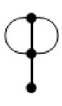
- В таблице приведена стоимость перевозок между пятью железнодорожными станциями, обозначенными буквами A, B, C, D и E. Укажите схему, соответствующую таблице.  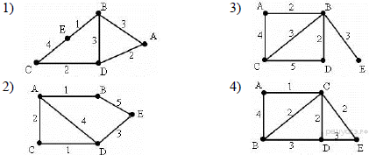 | 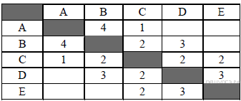
- Выпишите номера предложений, являющихся высказываниями (суждениями).
- Ух ты!
- Как пройти в поликлинику?
- Число 3 является делителем числа 9.
- Запишите домашнее задание.
- Яблоки растут на сосне.
- Вода — это жидкость.

- Заполните таблицу истинности
А | В | А·В | АVВ
0 | 0
0 | 1
1 | 0
1 | 1

- Из предложенных вариантов выберите тот, для которого истинно высказывание:
- НЕ (Первая буква гласная) И НЕ (Последняя буква согласная)
1) Анна 2) Роман 3) Олег 4) Татьяна

- Сколько четырёхзначных чисел можно составить из цифр 9, 8, 7 и 6, при условии, что в записи числа не могут быть одинаковые цифры? _________________________________

- Ниже в табличной форме представлен фрагмент базы данных о погоде.
Сколько записей, и какие именно в данном фрагменте базы данных удовлетворяют условию:
(Температура (°С) < 15 ) ИЛИ (Давление (мм рт. ст.) > 747)
№ | Дата | Температура (°С) | Давление(мм рт. ст.) | Ветер(м/с) | Осадки
1 | 01.05.2010 | 17 | 754 | 9 | нет
2 | 02.05.2010 | 16 | 752 | 11 | нет
3 | 03.05.2010 | 14 | 749 | 15 | нет
4 | 04.05.2010 | 14 | 747 | 17 | дождь
5 | 05.05.2010 | 15 | 745 | 14 | дождь
6 | 06.05.2010 | 13 | 750 | 13 | дождь
7 | 07.05.2010 | 12 | 751 | 8 | нет
8 | 08.05.2010 | 15 | 749 | 5 | нет

- На рисунке — схема дорог, связывающих города А, Б, В, Г, Д, Е, Ж и К. По каждой дороге можно двигаться только в одном направлении, указанном стрелкой. Сколько существует различных путей из города А в город К? |  | 